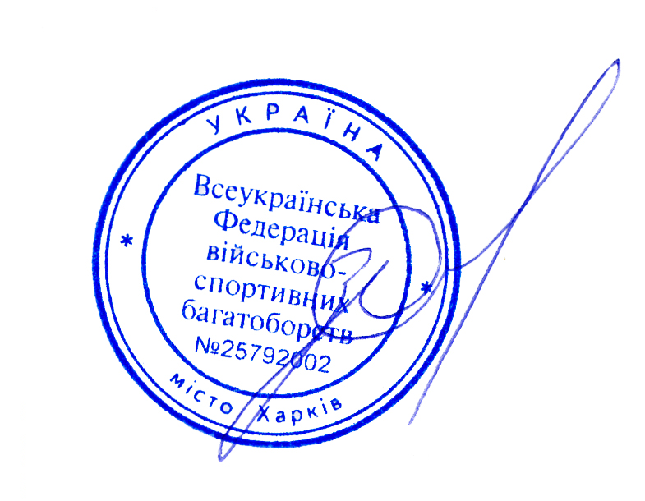
«Затверджую»
Президент Всеукраїнської федерації
військово-спортивних багатоборств

_____________________Зайцев С.В.
«14» лютого 2012р.

ІНСТРУКЦІЯ
ПО ВИКОРИСТАННЮ КВАЛІФІКАЦІЙНИХ КНИЖОК
СПОРТСМЕНІВ БОЙОВОГО БАГАТОБОРСТВА

ІНСТРУКЦІЯ ПО ВИКОРИСТАННЮ КВАЛІФІКАЦІЙНИХ КНИЖОК СПОРТСМЕНІВ БОЙОВОГО БАГАТОБОРСТВА затверджує єдину систему оформлення, обліку та ведення кваліфікаційних книжок спортсменів, які знаходяться на обліку у Всеукраїнській федерації військово-спортивних багатоборств.

У відповідності до п.6.1 Положення про Єдину спортивну класифікацію України, спортсмени мають право:
- брати участь у змаганнях згідно з правилами змагань та затвердженим положенням про змагання;
- на присвоєння їм відповідних спортивних звань та спортивних розрядів за умови виконання кваліфікаційних норм та вимог ЄСКУ;
- отримувати документи, що засвідчують присвоєння або виконання спортивних звань і спортивних розрядів.

З ціллю ведення обліку спортсменів бойового багатоборства, які приймають участь в офіційних змаганнях, технічній поясовій атестації та суддівській спортивній практиці з бойового багатоборства, Всеукраїнська федерація ВСБ з 2012 року вводить в обіг єдиний стандарт залікової кваліфікаційної книжки спортсменів (далі – книжки).

Книжки містять інформацію про основні особисті данні спортсмена, його належність до первинної спортивної організації (клубу, школи тощо), про членство в обласному осередку Федерації, допуск до змагань медичної установи. А також данні про спортивну діяльність в напрямках технічної поясової атестації, участі у змаганнях та спортивному суддівстві.
Крім того, кваліфікаційна книжка спортсмена бойового багатоборства входить до переліку документів на подачу заявки на участь у змаганнях та атестаціях. Згідно регламенту проход-ження мандатної комісії, книжка повинна подаватись з іншими документами членам суддів-ської колегії спортивних змагань та членам атестаційної комісії для розгляду питання про допуск спортсмена до змагань та атестацій.

Відповідальність за видачу, первинне заповнення та облік книжок покладається на відповідальну особу (керівника, виконавчого директора або іншу уповноважену особу) при обласному осередку ВФВСБ.
Для обліку ведення книжок в обласному осередку ведеться журнал реєстрації книжок за наступною електронною формою:
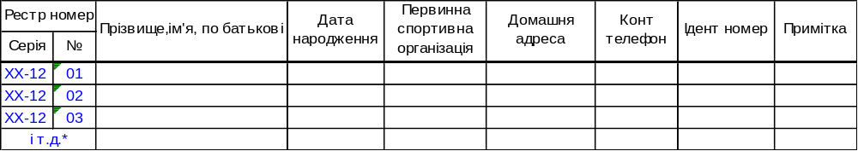
* ХХ – абревіатурна серія назви області (наприклад: Львівська – ЛВ, Одеська - ОД)
12 – календарний рік реєстрації (змінюється з початком нового календарного року)
01, 02… – порядковий номер (не поновлюється з переходом на новий календарний рік)

Книжка являється власністю спортсмена, але зберігається в первинній спорторганізації до моменту його вибуття з даної організації і видається спортсмену на руки на підставі його заяви та розписки про отримання.

Поточні записи у книжку здійснює уповноважена відповідальна особа при первинній спортивній організації до якої належить спортсмен.

До уваги відповідальних осіб! Первинна видача книжок не є бажаною особам не зацікав-леним у тривалому співробітництві з федерацією (клубом, осередком), тому доцільним буде встановлення випробувального терміну для новачків з можливістю продемонструвати свою перспективність, відданість клубу, бойовому багатоборству, бажанню тренуватись та приймати участь у змаганнях. Такий період, як правило охоплює період з початку запису у первинну організацію до виступу на перших офіційних змаганнях з бойового багатоборства чи першої атестації.

Вимоги до заповнення книжки.
Реєстрація книжки спортсмена (стор № 1) та її первинне заповнення (стор 2) здійснюються відповідальною особою осередка на підставі, поданих спортсменом паспортних даних та фото розміром 3 х 4. Копії документів, що засвідчують особу (копія паспорта – понад 16 років або нотаріально завірена копія свідоцтво та довідка з місця проживання з фотокарткою – до 16 років) вклеюються на останній відповідній сторінці книжки і являються підставою для засвідчення даних спортсмена та його фотокартки печаткою ВФВСБ або печаткою обласного осередка на сторінці № 2.
Фотокартка, яка вклеюється на сторінці № 2 повинна відповідати віку спортсмена на період оформлення книжки та вклеюватись на відповідному місці (до 16 років або/та після 16 років).
Засвідчені печаткою Всеукраїнської федерації військово-спортивних багатоборств особисті дані та фото спортсмена на сторінці № 2 при наявності вклеєних вірно оформлених копій документів на сторінці № 36 (на відміну від засвідчення печаткою осередка) дають можливість під час проходження Всеукраїнської мандатної комісії не пред’являти оригінали документів, які засвідчують особу спортсмена.
На сторінках № 3 та № 4 відповідно зазначається належність спортсмена до первинної організації з розвитку бойового багатоборства із зазначенням року навчання та тренера, а також членство та належність до обласного осередка. На цих сторінках також зазначається перехід до іншого тренера в межах однієї первинної організації, перехід до іншої первинної організації (клубу, школи тощо) в межах обласного осередка, а також вихід або перехід до іншого обласного осередка.
На сторінці № 5 слід зазначати щорічне проходження поглибленого медичного обстеження з оформленням допуска лікаря до участі у змаганнях та учбово-тренувальних заняттях з бойового багатоборства.
На сторінках № 6 та № 7 зазначається виконання спортсменом атестаційних та кваліфікаційних вимог з присвоєння поясового ступеня та спортивного розряду чи звання відповідно. Данні записи здійснюються на підставі протоколів, рішень чи Наказів відповідних організацій та завіряються підписом та печаткою.
Сторінки з 8 по 17 відводяться для здійснення запису про участь у змаганнях на підставі відповідних протоколів змагань. Підписом відповідної особи та печаткою засвідчуються записи про участь у кожній окремій версії змагань.
Сторінки з 18-19 та 20-21 відводяться для здійснення записів про участь в учбово-методичних та учбово-тренувальних зборах відповідно.
Друга частина книжки, починаючи з сторінки № 23 відводиться для здійснення обліку суддівської практики з бойового багатоборства із зазначенням присвоєння суддівських категорії (стор № 24), взяттям на облік суддівської практики в певній організації (стор № 25), проходженням суддівських семінарів (стор № 26) та обліку суддівства змагань (стор № 28).
На сторінці № 34 вносяться відмітки про спеціальні нагородження спортсмена, які підкреслюють його високі досягнення в спорті, як державного так і федераційного значення. Наприклад: «Кращий спортсмен року», або «Міжнародний Майстер з бойового багатоборства» та т.і.
На сторінці № 35 тренер може здійснювати свої особливі відмітки що характеризують спортсмена, рекомендуючи його, при переході в інші спортивні організації.
Усі записи в книжці здійснюються розбірливим почерком, синьою або чорною пастою на українській або російській мові, засвідчуються підписом відповідальної особи та печаткою відповідної організації.

